Фискализация МОЕ.
Перераспределение оплат от Абонента
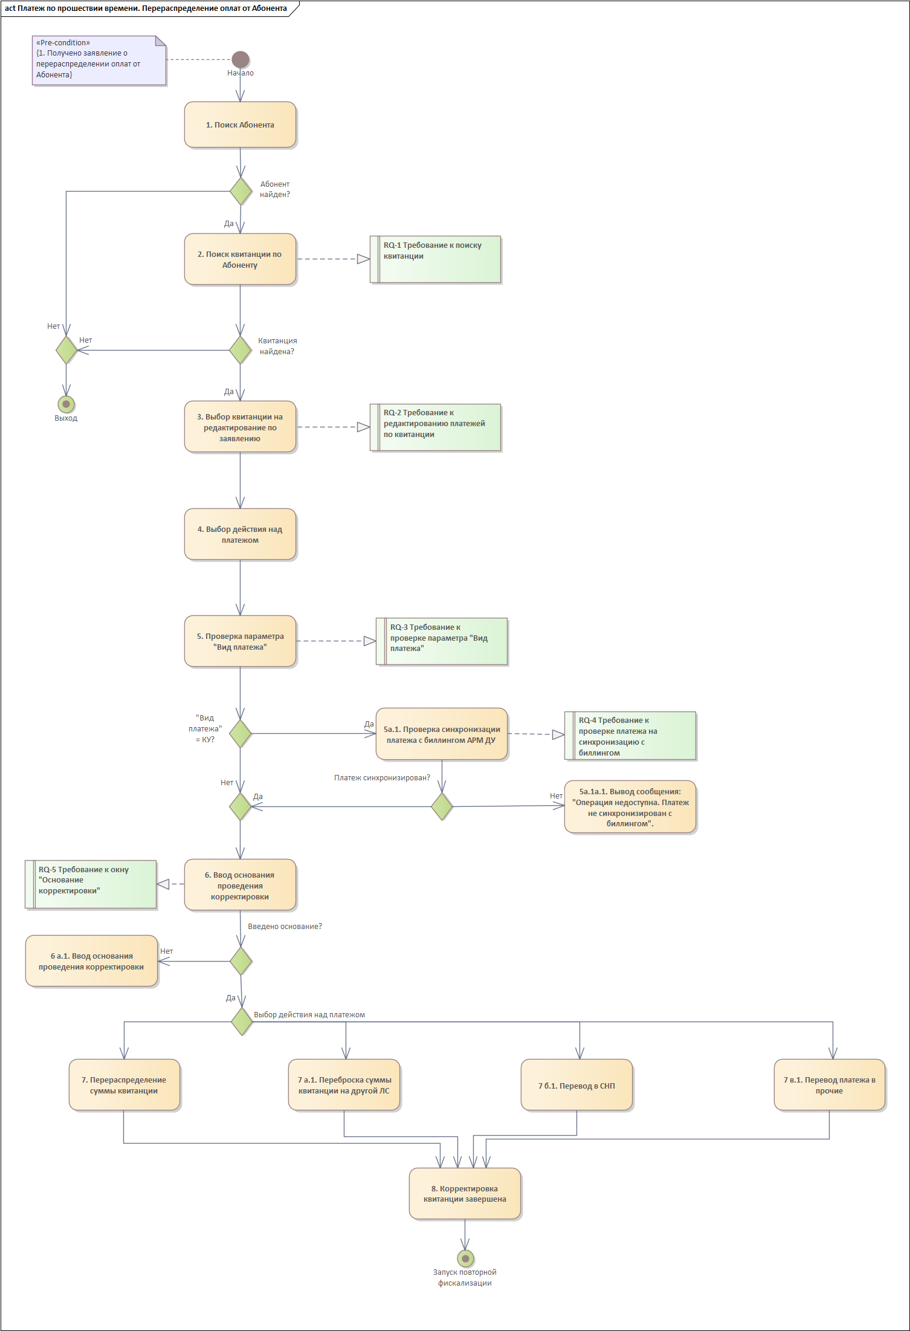

НАЗНАЧЕНИЕ: произвести корректировку квитанции Абонента и запустить на повторную фискализацию.
ГРАНИЦЫ РАССМОТРЕНИЯ: модуль АРМ Перераспределения.
ОСНОВНОЕ ДЕЙСТВУЮЩЕЕ ЛИЦО: пользователь ССП (МОЕ).
ПРЕДУСЛОВИЕ: пользователь получил заявление на корректировку квитанции абонента.
ПОСТУСЛОВИЯ – МАКСИМАЛЬНЫЕ ГАРАНТИИ: платежи по квитанции скорректированы согласно заявлению.
ТРИГГЕР: пользователь перешел на форму «Перераспределение оплат по заявлению»
ГЛАВНЫЙ УСПЕШНЫЙ СЦЕНАРИЙ:
- Пользователь осуществляет поиск абонента в системе. Абонент найден (1а)
- Пользователь осуществляет поиск квитанции по абоненту в системе. Квитанция найдена (2а)
- Пользователь выбирает квитанцию на редактирование в соответствии с Требование RQ-1, RQ-2 Выбор действия для корректировки: Перераспределение суммы квитанции, Переброска суммы квитанции, Перевод в СНП. (3а)
- Пользователь выбирает одно из следующих действие над квитанцией
- Проверка параметра "Вид платежа" в соответствии с Требование RQ-3. Вид платежа не равен КУ.
- Ввод основания корректировки. Основание введено. (6а)
- Перераспределение суммы квитанции (7, 7а1, 7б1, 7в1)
- Корректировка квитанции завершена
- Запуск повторной фискализации
РАСШИРЕНИЯ:
Расширение 1.
1а. Пользователь осуществляет поиск абонента в системе. Абонент не найден
Прерывание процесса.
Расширение 2.
2а. Пользователь осуществляет поиск квитанции по абоненту в системе. Квитанция не найдена
Прерывание процесса.
Расширение 3.
6а. Пользователь отменил ввод основания корректировки.
6а.1. Переход на форму «Перераспределение оплат по заявлению»
Прерывание процесса.
Расширение 4.
7а. Переброска суммы квитанции на другой ЛС.
Расширение 5.
7б. Перевод в СНП
Расширение 6.
7в. Перевод в прочие платежи
Расширение 7.
5а. Проверка параметра "Вид платежа" в соответствии с Требование RQ-3. Вид платежа равен КУ.
5а.1. Проверка синхронизации платежа с биллингом АРМ ДУ в соответствии с Требование RQ-4. Платеж синхронизирован с биллингом.
Переход к шагу 6 Главного успешного сценария.
Расширение 8.
5а.1а. Проверка синхронизации платежа с биллингом АРМ ДУ в соответствии с Требование RQ-4. Платеж не синхронизирован с биллингом.
5а.1а.1. Вывод сообщения: "Операция недоступна. Платеж не синхронизирован с биллингом."
Завершение сценария.
СПЕЦИАЛЬНЫЕ ТРЕБОВАНИЯ:
- RQ-1. Требование к поиску квитанций
Система должна позволять редактировать только те квитанции (выводить в интерфейс в результате поиска), которые:
- Входят в состав нераспределенных реестров
- Входят в состав не сверенных реестров
- Входят в состав реестров, которые имеют тип 1, 2, 3, 5, 6, 7, 8, 9 (см. описание в документе "Таблица Тип платежного реестра (SSP_PAY_REESTR_TYPE)"):
Для ИД типа реестра = 7 Сумма платежа >= 0.
- RQ-2. Требование к редактированию платежей по квитанции
До перераспределения платежа исходной информацией для расщепления суммы квитанции на платежи должен быть последний имеющийся баланс абонента.
У пользователя должна быть возможность изменять суммы платежей, добавлять и удалять платежи. Если при редактировании будут добавлены или удалены платежи, то при сохранении соответствующие изменения должны произойти в БД.
- RQ-3. Требование к проверке параметра «Вид платежа»
Система, по ПУ из платежа по т.Платеж.ИД огранизации определяет значение параметра Тип целевого назначения платежа (т.Дополнительный параметр=?? (добавить после назначения разработчиками) (ID_PURPOSE_TYPE). Соответствие значений параметра?? (т.Дополнительный параметр) и параметра «Вид платежа»:
Электроэнергия Пром = ЭЭ Пром;
Электроэнергия Быт = ЭЭ Быт;
Коммерческие Услуги = Коммерческие услуги.
- RQ-4. Требование к проверке платежа на синхронизацию с биллингом
- RQ-5 Требование к окну "Основание корректировки квитанции"
Система открывает окно "Основание корректировки квитанции".
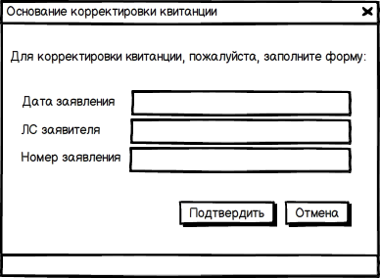
1. Требование к элементам окна:
a) Поле "Дата заявления"
b) Поле "ЛС заявителя"
c) Поле "Номер заявления"
d) Кнопка "Подтвердить"
e) Кнопка "Отмена"
2. Требование к полям окна:
a) Поле "Дата заявления"
Обязательно поле
Формат: дата (ДД.ММ.ГГГГ)
Заполняется пользователем
b) Поле "ЛС заявителя"
Обязательно поле
Формат: строка (200)
Заполняется пользователем
c) Поле "Номер заявления"
Обязательно поле
Формат: строка (200)
Заполняется пользователем
3. Требование к кнопкам
При нажатии кнопки "Перевод" система делает запись в БД
- параметр "Дата заявления" в параметр 125 т.Платеж.Строка параметров (созданный платеж/СНП);
- параметр "ЛС заявителя" в параметр 126 т.Платеж.Строка параметров (созданный платеж/СНП);
- параметр "Номер заявления" в параметр 127 т.Платеж.Строка параметров (созданный платеж/СНП);
и переходит к шагу 6 Главного успешного сценария.

